UKÁZKY
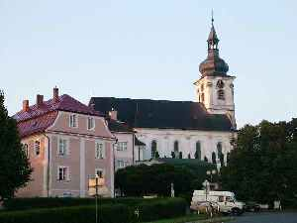
chodského folkloru,tradic, řemesel, chodské kuchyně
v Klenčí
pod Čerchovem

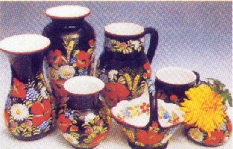
Řemesla
a tradice
- malování chodské
keramiky
- malování velikonočních
vajíček – chodských kraslic
- paličkování krajky
- vyšívání a zdobení chodských krojů
- hra na dudy s odborným výkladem
Chodská kuchyně
- ochutnávka chodských koláčů + káva
- možnost zakoupení Chodské kuchařky a chodských koláčů

To vše je doplněno občerstvením a ukázkou chodského folkloru: (zpěv a dudy)

Možnost zakoupení suvenýrů z výše uvedených řemeslných technik
Účastnický poplatek: 90,- Kč na osobu

Informace: Chodské regionální informační středisko Klenčí p. Č.,
tel.: 379 795 325, E-mail: is@klenci.cz

